新桥街道中心幼儿园大四班幼儿今日动态

**2025.3.7 星期五 天气：多云**

**一、来园篇：**

今日来园人数27人，1人请假。

**任贞臻、张宥妍、熊诺一、万语新、曹梓晨、林语晨、左悠、朱念怡、张皓玥、赵悦浠、张志豪、陆雨彤、袁铭菲、袁铭翔、万卓桉、张辰逸、王彦钦、仲浩轩、刘书宇、陈仲锦、任蒋星、杨云聪、胡立超、陈昭晖、吴黄泽熙、居安、苗浩铭**能自主放书包、签到，并选择区域游戏。

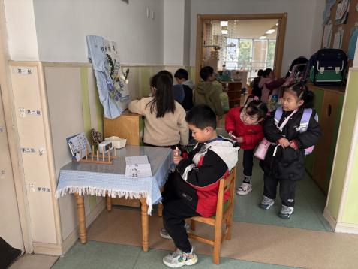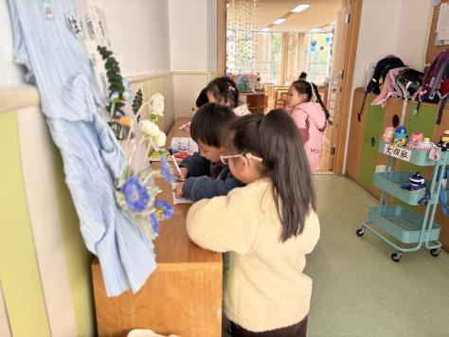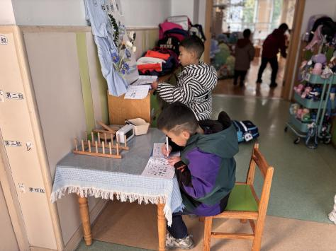

今天吃的点心是**牛奶、千层蛋糕**。孩子们能够自主倒牛奶，安静进餐，细嚼慢咽。吃完后孩子能及时漱口、擦嘴巴，开始桌面游戏。

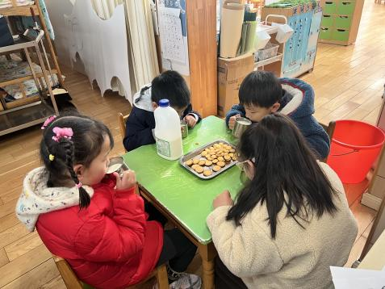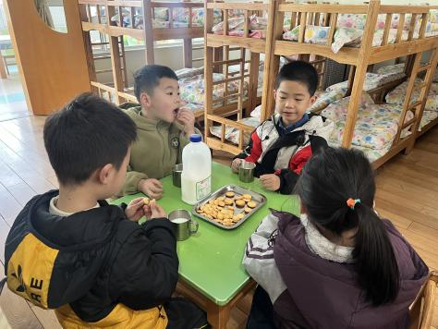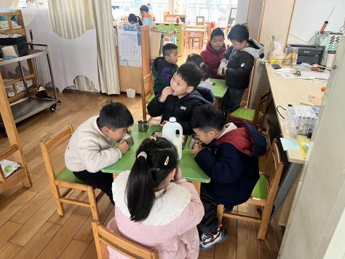

1. **区域游戏篇：**

孩子们根据自己的兴趣选择区域，并于同伴一起分享游戏或分工合作。

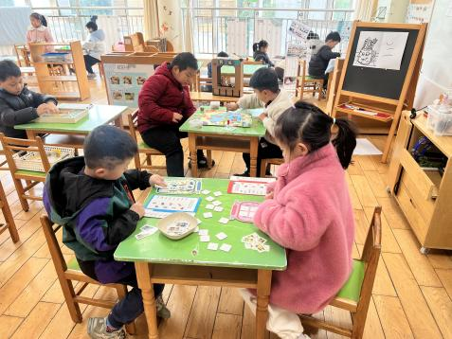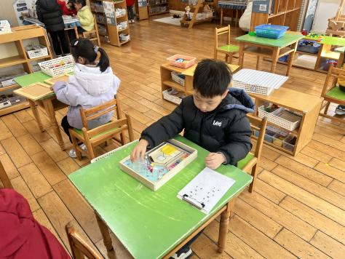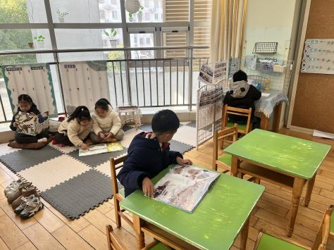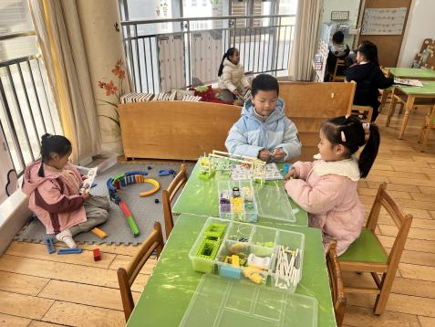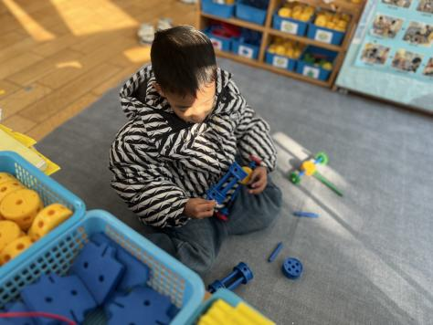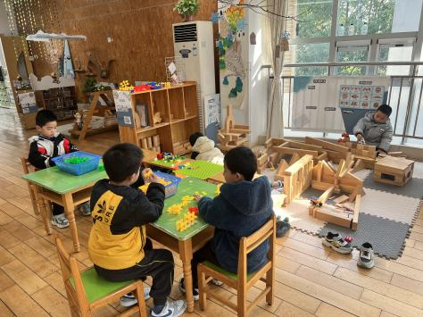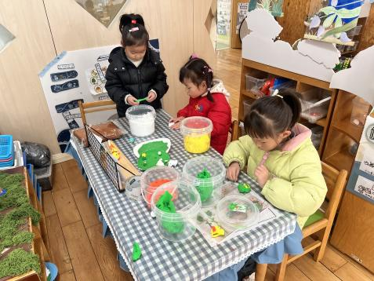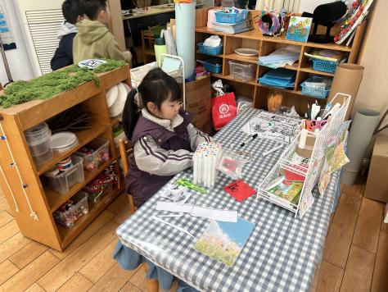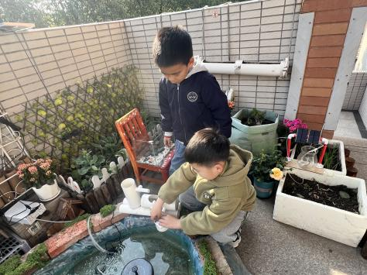

|  |
| --- |
| 益智区：**左悠、张辰逸**合作玩《超市大比拼》；**居安、苗浩铭**玩《宝贝购》，他们能通过下棋并买东西，感受棋类游戏的乐趣；**吴黄泽熙**玩《对号入座》，他能根据小球滚动的数量进行记录，感知数的分合；**张宥妍**玩《俄罗斯方块》。 |
| 语言区：**万语新、林语晨、赵悦浠**分享阅读绘本；**万卓桉**自主阅读绘本；**仲浩轩**画自制图书。 |
| 科探区：**陈昭晖、任贞臻**将《电动开闸门》拼搭完成并调试；**陆雨彤**探索《过山车轨道》轨道。 |
| 万能工匠区：**王彦钦**想象拼搭齿轮风车。 |
| 建构区：**胡立超、张志豪**在地面建构《我向往的小学》；**杨云聪、曹梓晨、袁铭翔**用雪花片拼搭《教学楼》。 |
| 美工区：**张皓玥、袁铭菲、朱念怡**用粘土制作我的小书包；**熊诺一**用彩纸制作剪贴画。 |
| 制作区：**陈仲锦、任蒋星**制作水循环装置，并给装置换过滤棉。 |

**三、运动篇：**

孩子们进行了户外混班游戏。场地有轮胎区、大型滑滑梯、攀爬架、自选玩具、钻爬区和平衡区。

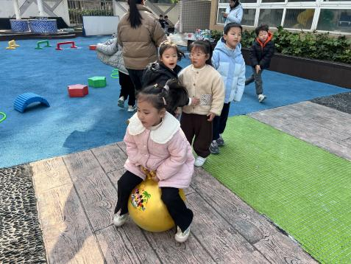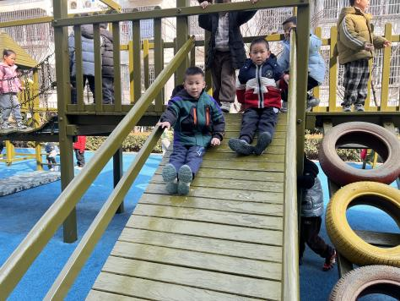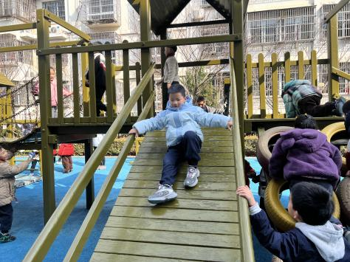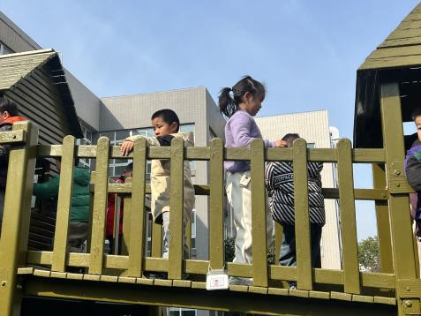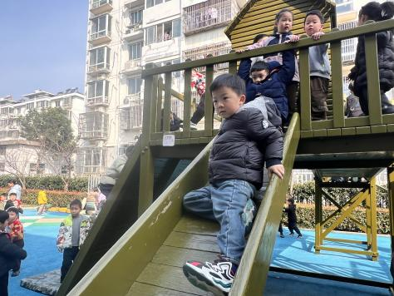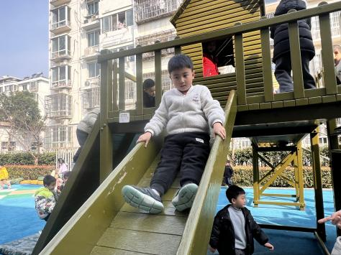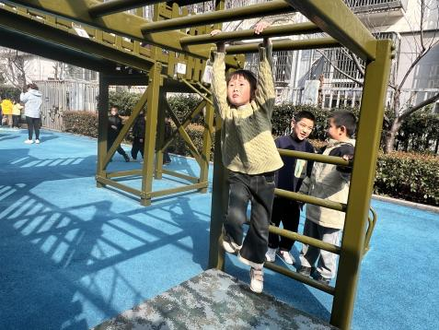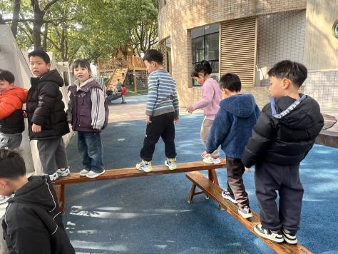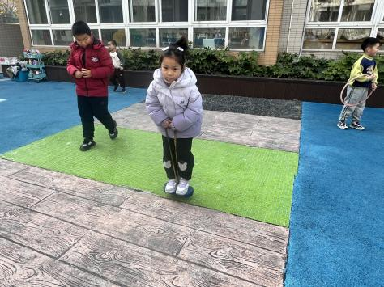

**四、集体活动篇：**

社会：参观小学前的准备

还有半个学期就要进入小学了，幼儿对于上小学很是向往，同时他们对于小学是什么样的，也存有很多的问题和疑惑。在参观前，有一些需要老师和幼儿特别注意的地方，如：沿路的安全注意事项和心理准备。本次活动中需要孩子讨论并在观察图片的过程中了解参观的路线和沿路的安全注意事项。

活动中，**任贞臻、张宥妍、熊诺一、万语新、曹梓晨、林语晨、左悠、朱念怡、张皓玥、赵悦浠、张志豪、陆雨彤、袁铭菲、袁铭翔、万卓桉、张辰逸、王彦钦、仲浩轩、刘书宇、陈仲锦、任蒋星、杨云聪、胡立超、陈昭晖、吴黄泽熙、居安、苗浩铭**能围绕“参观小学”参与讨论，了解路线以及参观内容，能用清晰的语言大胆讲述参观小学的注意事项，萌发对参观小学的期待与兴趣。

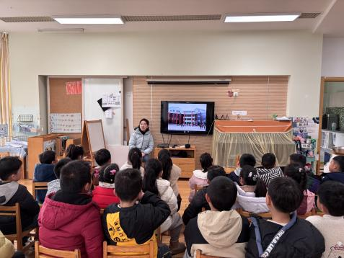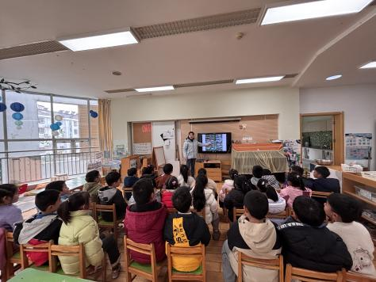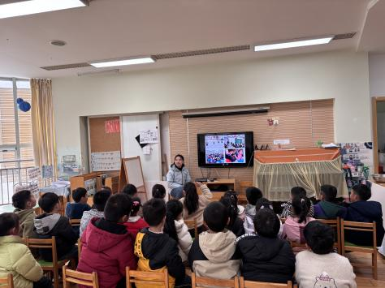

**五、生活篇：**

今天午餐是**高粱米饭、鱼香猪肝、菠菜炒百叶、白萝卜筒骨汤**。午点是**陷入爱面包、酸奶**。水果是**草莓、羊角蜜**。餐前，今天的值日生是**居安、赵悦浠、张志豪、吴黄泽熙。**他们能在餐前尝试帮厨，分发餐盘、筷子、湿巾、看洗手等。

**任贞臻、张宥妍、熊诺一、万语新、曹梓晨、林语晨、左悠、朱念怡、张皓玥、赵悦浠、张志豪、陆雨彤、袁铭菲、袁铭翔、万卓桉、张辰逸、王彦钦、仲浩轩、刘书宇、陈仲锦、任蒋星、杨云聪、胡立超、陈昭晖、吴黄泽熙、居安、苗浩铭**能自主盛饭、菜，并全部吃完。

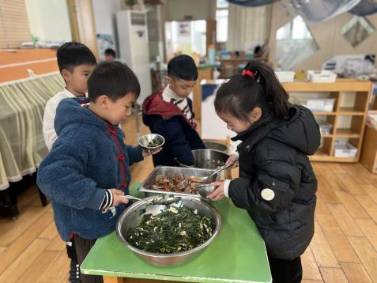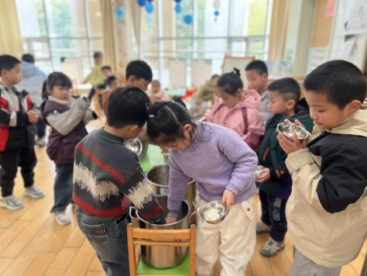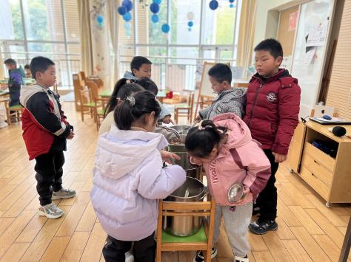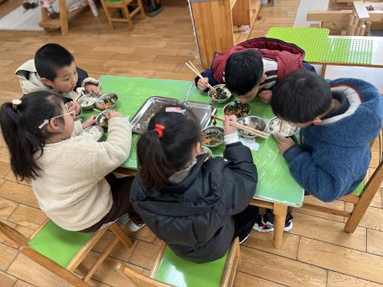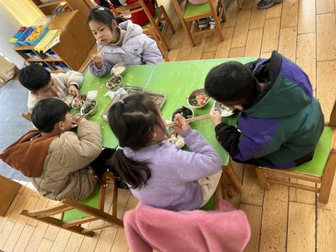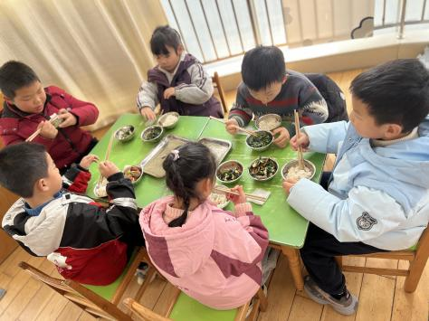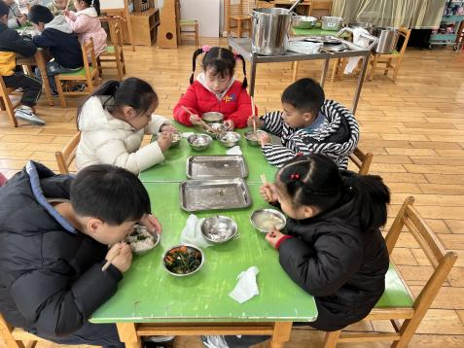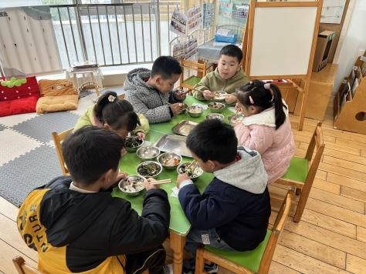

**六、家园合作：**

1.下周一孩子们将参观小学，请家长们7:50分送孩子入园，并穿好园服戴好蓝色的鸭舌帽，依然背书包入园。

2.周末在家可以外出踏青，感受大自然的变化。

3.外出时请注意安全。